Об установлении расходного обязательства Еловского муниципального округа Пермского края по вопросам местного значения по дорожной деятельности в отношении автомобильных дорог местного значения в границах Еловского муниципального округа Пермского края и обеспечению безопасности дорожного движения на них, включая создание и обеспечение функционирования парковок (парковочных мест)

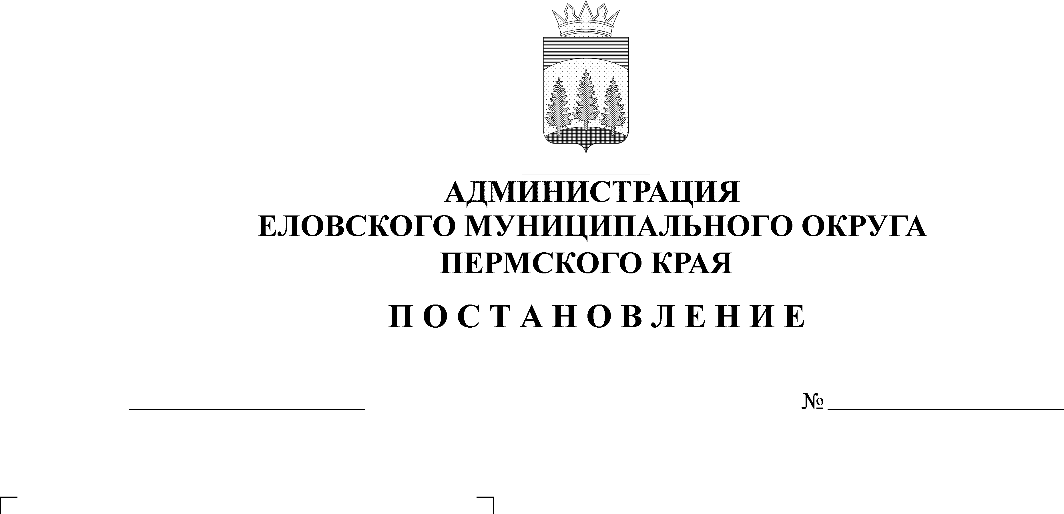
587-п
03.12.2021

В соответствии со статьей 86 Бюджетного кодекса Российской Федерации, с пунктом 5 части 1 статьи 16 Федерального закона от 06 октября 2003 г. № 131-ФЗ «Об общих принципах организации местного самоуправления в Российской Федерации», Уставом Еловского муниципального округа Пермского края, Положением о бюджетном процессе в Еловском муниципальном округе Пермского края, утвержденным решением Думы Еловского муниципального округа Пермского края от 24 декабря 2020 г. № 67
Администрация Еловского муниципального округа Пермского края ПОСТАНОВЛЯЕТ:
1. Установить на неограниченный срок расходное обязательство Еловского муниципального округа Пермского края по вопросам местного значения по дорожной деятельности в отношении автомобильных дорог местного значения в границах Еловского муниципального округа Пермского края и обеспечению безопасности дорожного движения на них, включая создание и обеспечение функционирования парковок (парковочных мест).
- Определить, что расходы, связанные с реализацией расходного обязательства, установленного пунктом 1 настоящего Постановления, осуществляются за счет собственных доходов бюджета Еловского муниципального округа Пермского края, а также в случае участия в мероприятиях региональных и федеральных программ за счет средств краевого бюджета и федерального бюджета.
3. Установить главным распорядителем бюджетных средств, организующим исполнение расходного обязательства, установленного пунктом 1 настоящего Постановления, Администрацию Еловского муниципального округа Пермского края.
4. Настоящее Постановление обнародовать на официальном сайте газеты «Искра Прикамья» и официальном сайте Еловского муниципального округа Пермского края.
5. Постановление вступает в силу с 01 января 2022 г.
6. Контроль за исполнением Постановления возложить на заместителя главы администрации Еловского муниципального округа по развитию инфраструктуры.

Глава муниципального округа –
глава администрации Еловского
муниципального округа Пермского края А.А. Чечкин

